|  |  |
| --- | --- |
| **C:\Documents and Settings\Администратор\Local Settings\Temporary Internet Files\Content.Word\60625171940773.jpg** | **Муниципальное автономное дошкольное образовательное учреждение**  **«Центр развития ребенка – детский сад №2 «Дельфин»** |

**Программа по экспериментированию**

**«Малыши – исследователи»**

**для детей 3-4 лет**

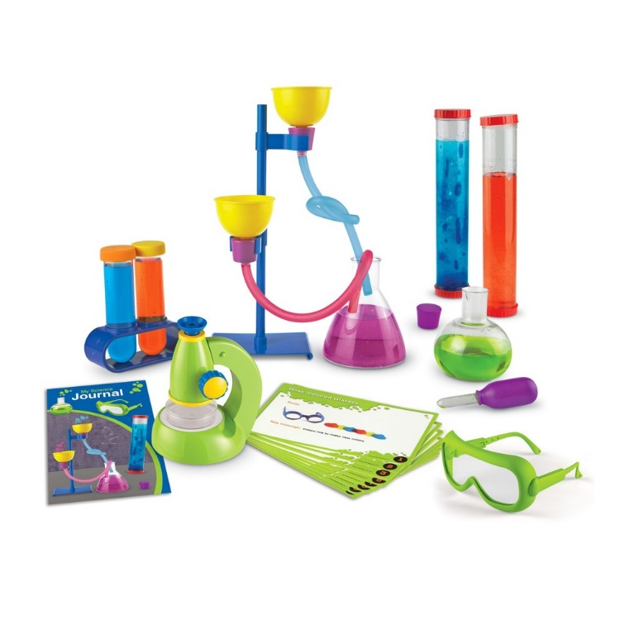

Автор-составитель:

Ильницкая Елена Андреевна,

воспитатель первой квалификационной категории

г. Бердск 2023

***Актуальность программы***. В соответствии с ФОП ДО раздел 15. Планируемые результаты реализации Федеральной программы, п. 15.3.1. к четырем годам: «ребенок проявляет потребность в познавательном общении со взрослыми; демонстрирует стремление к наблюдению, сравнению, обследованию свойств и качеств предметов, к простейшему экспериментированию с предметами и материалами: проявляет элементарные представления о величине, форме и количестве предметов и умения сравнивать предметы по этим характеристикам».

Детское экспериментирование как форма деятельности является эффективным средством развития важных качеств личности, как познавательная активность, творчество, самостоятельность, самореализация, умение работать в коллективе.

Такие качества способствуют успешному обучению детей группы, а участие в педагогическом процессе наравне с взрослыми – возможность проектировать свою жизнь в пространстве детского сада, проявляя при этом изобретательность и оригинальность.

***Цель программы:*** формирование и развитие познавательных интересов детей через опытно-экспериментальную деятельность.

Для реализации поставленной цели, необходимо решить следующие задачи: *(обучающие, развивающие, воспитательные)*

* Помогать накоплению у детей конкретных представлений о предметах и
* их свойствах.
* Стимулировать активность детей для разрешения проблемной ситуации.
* Развивать умение обследовать предметы и явления с разных сторон,
* выявлять зависимости.
* Развивать мыслительные операции, умение выдвигать гипотезы, делать
* выводы.
* Способствовать воспитанию самостоятельности, активности.
* Воспитывать умение работать в команде, завершать начатое дело.

**Ожидаемые результаты:**

* Проявление интереса к исследовательской деятельности;
* Выполнение сенсорного анализа, подведение итогов;
* Накопление конкретных представлений о предметах и их свойствах;
* Проявление самостоятельности в познании окружающего мира;
* Развитие коммуникативных навыков.

**Программа** рассчитана на детей 3-4 лет, с учетом возрастных особенностей детей.

**Срок реализации программы** – 1 год, сентябрь и май – диагностика уровня познавательного развития детей.

**Режим занятий**: 2 раза в месяц по подгруппам; продолжительность – 15 минут.

**Форма проведения занятий** - занимательные игры-занятия с элементами экспериментирования.

**Игровые  приёмы:**

* моделирование проблемной ситуации от имени мультгероев «Семьи Фиксиков»;
* повтор инструкций;
* выполнение действий по указанию детей;
* «намеренная ошибка»;
* проговаривание хода предстоящих действий;
* предоставление каждому ребёнку возможности задать вопрос взрослому или другому ребёнку;
* фиксирование результатов с использованием карточек-символов.

**Перспективный план работы «Малыши исследователи»**

|  |  |  |  |
| --- | --- | --- | --- |
| **№** | **Период** | **Тема занятия** | **Задачи** |
| 1. | Октябрь | «Найди по звуку» | определять и различать издаваемые шумовые звуки |
|  |  | «Чудесный мешочек» | познакомить с органами чувств и их назначением |
| 2. | Ноябрь | «Легкий - тяжелый» | показать, что предметы бывают легкие и тяжелые, научить определять вес предметов и группировать предметы по весу. |
|  |  | «Горячо-холодно» | научить определять температуру веществ и предметов |
| 3. | Декабрь | «Как из снега получить воду» | формировать простейшие представления о свойствах снега (тает в тепле). |
|  |  | «Как воду превратить в лед» | познакомить со свойствами воды (превращается в лед при низких температурах). |
| 4. | Январь | «Узнаем, какая вода» | узнать свойства воды (не имеет цвета, вкуса, запаха). |
|  |  | «Изготовление цветных льдинок» | познакомить с одним из свойств воды – изменять свой цвет. |
| 5. | Февраль | «Плавает-тонет» | учить детей определять легкие и тяжелые предметы (одни остаются на поверхности воды, другие тонут) |
|  |  | «Спрячь пуговку» | способствовать накоплению представлений о свойствах воды (жидкая, прозрачная, бесцветная), вода изменяет цвет. |
| 6. | Март | «Бумага, ее качества и свойства» | научить узнавать предметы, сделанные из бумаги, определять ее качества (цвет, гладкость, толщину, впитывающую способность) и свойства (мнется, рвется, режется, горит). |
| 7. |  | «Ткань, ее качества и свойства» | учить узнавать вещи из ткани, определять ее качество (толщину, степень прочности, мягкость) и свойства (мнется, режется, рвется, намокает, горит). |
| 8. | Апрель | «Здравствуй, солнечный зайчик» | дать представление о том, что «солнечный зайчик» — это луч солнечного света, отраженного от зеркальной поверхности. |
|  |  | «Волшебные дощечки» | определить с помощью пальцев форму, структуру поверхности. |

**Содержание занятий**

**«Найди по звуку»**

***Оснащение****:* пластмассовое ведро; деревянные ложки; пластиковые коробочки, заполненные горохом, гречей, бумажными шариками. Коробочки со звуками, наполненные пуговицами, пшеном, перышками, ватой, бумагой. Две алюминиевые крышки, бумажные трубочки

***Ход занятия***

Воспитатель. Ребята, посмотрите, кто к нам пришел?

- Правильно, это фиксик «Нолик».

- Здравствуйте, ребята, вы меня узнали?

- Да, я Нолик. Сегодня у нас с вами будет необычная игра. Мы будем говорить о звуках. Будем слушать, как звучат разные предметы, будем сами делать звуки.

- Скажите мне, чем вы слышите? (ответы детей)

- Правильно, ушки помогают нам слышать звуки. Их доносит нам воздух, который движется.

-А где ушки у вас? Покажите.

- А у меня где?

В: Нолик, посиди, посмотри и послушай, что же дети сейчас покажут и расскажут. Скажите, ребята, что нам помогает издавать звуки?

- Язычок нам помогает издавать звуки. Спой своим голосом (ля-ля-ля).

- Звук может меняться. Крикни в ведро. Голос звучит по-другому. Правда? - В группе у нас есть много вещей, которые легко превращаются в музыкальные инструменты. Поиграем? Можно получить громкий звук, если будем ударять деревянной ложкой по ведру. И тихий звук (ложка завернута в ткань) – дети выполняют задание.

Воспитатель: возьмите трубочки. Подуйте в них – услышим звук, который напоминает шум ветра.

- А можно услышать перезвон. Возьмите колокольчик. Позвоните. Слышите, какой перезвон? Здорово, отличный у нас получился перезвон.

- Возьмите погремушки. Потрясите. Отличный звук, правда? (ответы детей). А теперь возьмите погремушки, которые мы с вами вместе сделали (пластиковые коробочки, заполненные горохом, бумажными шариками).

Воспитатель. Ребята, посмотрите, а здесь лежат коробочки тоже со звуками.

- Что в этой коробочке? - пуговицы.

- А в этой коробочке? – крупа.

- В этой коробочке лежит вата.

- В этой – бумага.

- А в этой – перышки.

- Сейчас узнаем, одинаковые или разные будут звуки в этих коробочках. Закроем коробочки, потрясите.

- Какие звуки слышите? Одинаковые или разные?

- Правильно, разные. Все коробочки шумят по-разному.

Воспитатель. Ребята, послушаем, что получится, если Даня будет бить крышками.

- Получается ужасный бум, шум. Когда еще получается шум?

- Да. Когда дети громко кричат в группе, когда громко играет музыка. Нам не нравится, когда мы слышим громкие звуки?

- И нашим ушкам тоже не нравится. Надо беречь ушки и свое здоровье.

Воспитатель: Нолик хочет поиграть с вами в интересную игру, мы еще в такую игру с вами не играли. Сейчас он будет издавать звуки за ширмой, а вы будете отгадывать, на чем он играет.

Игра «Найди по звуку»

- Скажем Нолику спасибо за интересную игру.

Воспитатель: Ребята, мне и Нолику очень понравилось, как вы играли в различные музыкальные инструменты. Вы умеете слушать и слышать, называть и сами делать звуки. Умницы! Молодцы!

III Организационный раздел

***Условия реализации:*** для достижения поставленной цели и задач созданы условия в предметно-развивающей среде группы. Родители приняли активное участие в создании мини-лаборатории «Трюки науки», которая оснащена необходимым оборудованием и материалами.

Включение родителей в процесс развития познавательного интереса детей реализовывается в проведении наглядной агитации, консультаций.

***Литература:***